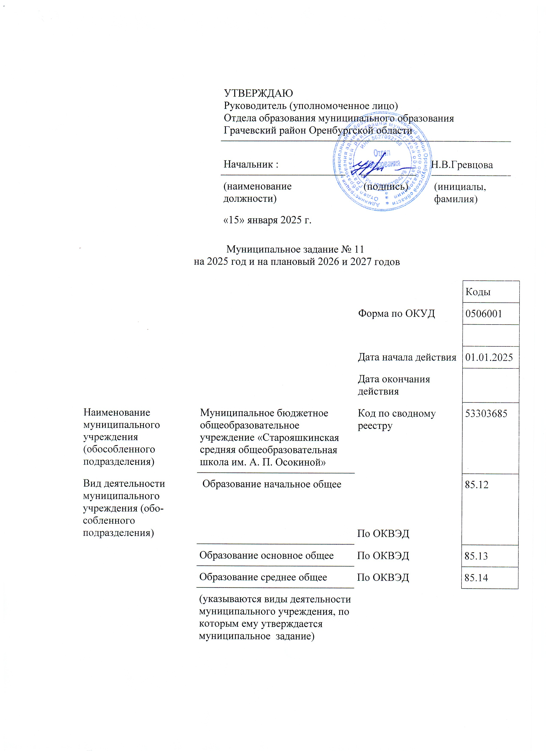

Часть I. Сведения об оказываемых муниципальных услугах
Раздел 1

1. Наименование муниципальной услуги | Реализация основных общеобразовательных программ начального общего образования | Код по общероссийскому базовому перечню или региональному перечню | БА81
2. Категории потребителей муниципальной услуги | Физические лица

3. Показатели, характеризующие объем и (или) качество муниципальной услуги.

3.1. Показатели, характеризующие качество муниципальной услуги.
Уникальный номер реестровой записи | Показатель, характеризующий содержание муниципальной услуги |  |  | Показатель качества муниципальной услуги |  |  | Значение показателя качества муниципальной услуги |  |  |  | Допустимые (возможные) отклонения от установлен-  ных показателей качества муниципаль-  ной услуги
Уникальный номер реестровой записи | Категория потребителей | Виды образовательных программ | Место обучения | Формы образования и формы реализации образовательных программ | наименование показателя | единица измерения |  |  | 2025 год  (очередной финансовый год) | 2026 год ( 1-й год планового периода) | 2027год  (2-й год планового периода) | в про-  центах |  | в абсо-  лют-  ных вели  чинах
 |  |  |  |  |  | наименование |  | код по ОКЕИ
1 | 2 | 3 | 4 | 5 | 6 | 7 |  | 8 | 9 | 10 | 11 | 12 |  | 13
801012О.99.0.БА81АЭ92001 | Не указано | Не указано | Не указано | очная | 1. Полнота реализации основной общеобразовательной программы начального общего образования | процент |  | 744 | 100 | 100 | 100 | 5 |  | -
 |  |  |  |  | 2. Доля обучающихся, получивших положительных результаты внешних мониторинговых исследований | процент |  | 744 | 100 | 100 | 100 | 5 |  | -
 |  |  |  |  | 3. Доля обучающихся, оставленных на повторное обучение | процент |  | 744 | 0 | 0 | 0 | 5 |  | -

3.2. Показатели, характеризующие объем муниципальной услуги
Уникальный номер реестровой записи | Показатель, характеризующий содержание муниципальной услуги |  |  | Показатель объема муниципальной услуги |  |  | Значение показателя объема муниципальной услуги |  |  |  | Предельный размер платы  (цена, тариф) |  |  |  | Допустимые (возможные) отклонения от установленных показателей объема муниципальной услуги
Уникальный номер реестровой записи | Категория потребителей | Виды образовательных программ | Место обучения | Формы образования и формы реализации образовательных программ | Категория потребителей | единица измерения |  | 2025год  (очередной финансовый год) | 2026 год  (1-й год планового периода) | 2027 год  (2-й год планового периода) |  | 2025 год  (очередной финансовый год) | 2026 год  (1-й год планового периода) | 2027 год  (2-й год планового периода) |  | в про-  центах | в абсо-  лют-  ных вели  чинах
 |  |  |  |  |  | наименование | код по ОКЕИ
1 | 2 | 3 | 4 | 5 | 6 | 7 | 8 | 9 | 10 | 11 |  | 12 | 13 | 14 |  | 15 | 16
801012О.99.0.БА81АЭ92001 | Не указано | Не указано | Не указано | очная | Число обучающихся | человек | 792 | 21 | 16 | 10 |  | - | - | - |  | 5 | -

4. Нормативные правовые акты, устанавливающие предельный размер платы (цену, тариф) либо порядок ее установлени

Вид нормативного правового акта | Принявший орган | Дата принятия | Номер | Наименование
1 | 2 | 3 | 4 | 5
Постановление | Администрация муниципального образования Грачевский район Оренбургской области | 22.05.2020 | 595-п | О внесении изменений постановления администрации муниципального образования Грачевский район Оренбургской области .

5. Порядок оказания муниципальной услуги.
5.1. Нормативные правовые акты, регулирующие порядок оказания
муниципальной услуги_ Федеральный закон от 29 декабря 2012 г. № 273-ФЗ «Об образовании в Российской Федерации»
Закон Оренбургской области от 06 сентября 2013г. № 1698/506-V-03 « Об образовании в Оренбургской области»
Постановления администрации Грачевского района от 31.08.2015 № 565-п «О порядке формирования и финансового обеспечения муниципальных заданий на оказание муниципальных услуг (выполнение работ) в отношении муниципальных учреждений Грачевского района».
Приказ отдела образования администрации муниципального образования Грачевский район Оренбургской области от 17.12.2024 № 214 «Об утверждении перечня муниципальных услуг на 2025 год и плановый период 2026-2027 годы».
(дата, номер, наименование нормативного правового акта)
5.2. Порядок информирования потенциальных потребителей муниципальной услуги
Способ информирования | Состав размещаемой информации | Частота обновления информации
1 | 2 | 3
СМИ, интернет (сайт организации) | Информация о результатах выполнения муниципального задания | ежеквартально
Информационные стенды | Официальные и иные документы о деятельности организации | 1 раз в квартал
Родительские собрания | Информация о результатах выполнения муниципального задания | 1 раз в месяц

Раздел 2

1. Наименование муниципальной услуги | Реализация основных общеобразовательных программ основного общего образования | Код по общероссийскому базовому перечню или региональному перечню | БА96
2. Категории потребителей муниципальной услуги | Физические лица

3. Показатели, характеризующие объем и (или) качество муниципальной услуги.

3.1. Показатели, характеризующие качество муниципальной услуги.

Категория потребителей | Виды образовательных программ | Место обучения | Формы образования и формы реализации образовательных программ | Категория потребителей | Категория потребителей | наименование показателя | наименование | код по ОКЕИ
1 | 2 | 3 | 4 | 5 | 6 | 7 | 8 | 9 | 10 | 11 | 12 | 13 | 14
802111О.99.0.БА96АЮ58001 | Не указано | Не указано | Не указано | очная | - | 1. Полнота реализации основной общеобразовательной программы основного общего образования (процент); | процент | 744 | 100 | 100 | 100 | 5
 |  |  |  |  |  | 2. Доля обучающихся, получивших документ установленного образца об основном общем образовании (процент); | процент | 744 | 100 | 100 | 100 | 5
 |  |  |  |  |  | 3. Доля обучающихся, оставленных на повторное обучение (процент) | процент | 744 | 0 | 0 | 0 | 5

3.2. Показатели, характеризующие объем муниципальной услуги
Уникальный номер реестровой записи | Показатель, характеризующий содержание муниципальной услуги |  |  | Показатель, характеризующий условия (формы) оказания муниципальной услуги |  | Показатель объема муниципальной услуги |  |  | Значение показателя объема муниципальной услуги |  |  | Предельный размер платы  (цена, тариф) |  |  | Допустимые (возможные) отклонения от установленных показателей объема муниципальной услуги ⁷
Уникальный номер реестровой записи | Категория потребителей | Виды образовательных программ | Место обучения | Формы образования и формы реализации образовательных программ | наиме¬нование показа¬телнаименование показател | наименование показателя | единица измерения |  | 2025год  (очередной финансовый год) | 2026 год  (1-й год планового периода) | 2027 год  (2-й год планового периода) | 2025 год  (очередной финансовый год) | 2026 год  (1-й год планового периода) | 2027 год  (2-й год планового периода) | в про-  центах | в абсо-  лют-  ных вели  чинах
 |  |  |  |  |  |  | наименование | код по ОКЕИ⁾
1 | 2 | 3 | 4 | 5 | 6 | 7 | 8 | 9 | 10 | 11 | 12 | 13 | 14 | 15 | 16 | 17
802111О.99.0.БА96АЮ58001 | не указано | не указано | не указано | очная | - | Число обучающихся | человек | 792 | 19 | 23 | 28 | - | - | - | 5 | -

4. Нормативные правовые акты, устанавливающие предельный размер платы (цену, тариф) либо порядок ее установления

Вид нормативного правового акта | Принявший орган | Дата принятия | Номер | Наименование
1 | 2 | 3 | 4 | 5
Постановление | Администрация муниципального образования Грачевский район Оренбургской области | 22.05.2020 | 595-п | О внесении изменений постановления администрации муниципального образования Грачевский район Оренбургской области .

5. Порядок оказания муниципальной услуги.
5.1. Нормативные правовые акты, регулирующие порядок оказания
муниципальной услуги_ Федеральный закон от 29 декабря 2012 г. № 273-ФЗ «Об образовании в Российской Федерации»
Закон Оренбургской области от 06 сентября 2013г. № 1698/506-V-03 « Об образовании в Оренбургской области»
Постановления администрации Грачевского района от 31.08.2015 № 565-п «О порядке формирования и финансового обеспечения муниципальных заданий на оказание муниципальных услуг (выполнение работ) в отношении муниципальных учреждений Грачевского района».
Приказ отдела образования администрации муниципального образования Грачевский район Оренбургской области от 17.12.2024 № 214 «Об утверждении перечня муниципальных услуг на 2025 год и плановый период 2026-2027 годы».
(дата, номер, наименование нормативного правового акта)
5.2. Порядок информирования потенциальных потребителей муниципальной услуги
Способ информирования | Состав размещаемой информации | Частота обновления информации
1 | 2 | 3
СМИ, интернет (сайт организации) | Информация о результатах выполнения муниципального задания | ежеквартально
Информационные стенды | Официальные и иные документы о деятельности организации | 1 раз в квартал
Родительские собрания | Информация о результатах выполнения муниципального задания | 1 раз в месяц

Раздел 3

1. Наименование муниципальной услуги | Реализация основных общеобразовательных программ среднего общего образования | Код по общероссийскому базовому перечню или региональному перечню | ББ11
2. Категории потребителей муниципальной услуги | Физические лица

3. Показатели, характеризующие объем и (или) качество муниципальной услуги.

3.1. Показатели, характеризующие качество муниципальной услуги .
Уникальный номер реестровой записи | Показатель, характеризующий содержание муниципальной услуги |  |  | Показатель, характеризующий условия (формы) оказания муниципальной услуги |  | Показатель качества муниципальной услуги |  |  |  | Значение показателя качества муниципальной услуги |  |  |  | Допустимые (возможные) отклонения от установлен-  ных показателей качества муниципаль-  ной услуги⁷
Уникальный номер реестровой записи | Категория потребителей | Виды образовательных программ | Место обучения | Формы образования и формы реализации образовательных программ | наименование показателя | наименование показателя ⁵⁾ | единица измерения |  | 2025 год  (очередной финансовый год) |  | 2026 год планового периода) | 2027год  (2-й год планового периода) | в про-  центах |  | в абсо-  лют-  ных вели  чинах
 |  |  |  |  |  |  | наименование ⁵⁾ | код по ОКЕИ ⁶⁾
1 | 2 | 3 | 4 | 5 | 6 | 7 | 8 | 9 | 10 |  | 11 | 12 | 13 |  | 14
802112О.99.0.ББ11АЮ58001 | не указано | не указано | не указано | очная | - | 1. Полнота реализации основной общеобразовательной программы среднего общего образования | процент | 744 | 100 |  | 100 | 100 | 5 |  | -
 |  |  |  |  |  | 2. Доля обучающихся, успешно прошедших государственную итоговую аттестацию (ГИА) | процент | 744 | 100 |  | 100 | 100 | 5 |  | -
 |  |  |  |  |  | 3. Доля обучающихся, получивших документ установленного образца об среднем общем образовании | процент | 744 | 100 |  | 100 | 100 | 5 |  | -

3.2. Показатели, характеризующие объем муниципальной услуги
Уникальный номер реестровой записи ⁵⁾ | Показатель, характеризующий содержание муниципальной услуги ⁵⁾ |  |  | Показатель, характеризующий условия (формы) оказания муниципальной услуги ⁵⁾ |  | Показатель объема муниципальной услуги |  |  | Значение показателя объема муниципальной услуги |  |  | Предельный размер платы  (цена, тариф) ⁸⁾ |  |  | Допустимые (возможные) отклонения от установленных показателей объема муниципальной услуги ⁷
Уникальный номер реестровой записи ⁵⁾ | Категория потребителей | Виды образовательных программ | Место обучения | Формы образования и формы реализации образовательных программ | наименование показателя | наименование показателя | единица измерения |  | 2025год  (очередной финансовый год) | 2026 год  (1-й год планового периода) | 2027 год  (2-й год планового периода) | 2025 год  (очередной финансовый год) | 2026 год  (1-й год планового периода) | 2027 год  (2-й год планового периода) | в про-  центах | в абсо-  лют-  ных вели  чинах
 |  |  |  |  |  |  | наименование | код по ОКЕИ
1 | 2 | 3 | 4 | 5 | 6 | 7 | 8 | 9 | 10 | 11 | 12 | 13 | 14 | 15 | 16 | 17
802112О.99.0.ББ11АЮ58001 | не указано | не указано | не указано | очная | - | Число обучающихся | человек | 792 | 2 | 0 | 0 | - | - | - | 5 | -

4. Нормативные правовые акты, устанавливающие предельный размер платы (цену, тариф) либо порядок ее установления

Вид нормативного правового акта | Принявший орган | Дата принятия | Номер | Наименование
1 | 2 | 3 | 4 | 5
Постановление | Администрация муниципального образования Грачевский район Оренбургской области | 22.05.2020 | 595-п | О внесении изменений постановления администрации муниципального образования Грачевский район Оренбургской области .

5. Порядок оказания муниципальной услуги.
5.1. Нормативные правовые акты, регулирующие порядок оказания
муниципальной услуги_ Федеральный закон от 29 декабря 2012 г. № 273-ФЗ «Об образовании в Российской Федерации»
Закон Оренбургской области от 06 сентября 2013г. № 1698/506-V-03 « Об образовании в Оренбургской области»
Постановления администрации Грачевского района от 31.08.2015 № 565-п «О порядке формирования и финансового обеспечения муниципальных заданий на оказание муниципальных услуг (выполнение работ) в отношении муниципальных учреждений Грачевского района».
Приказ отдела образования администрации муниципального образования Грачевский район Оренбургской области от 17.12.2024 № 214 «Об утверждении перечня муниципальных услуг на 2025 год и плановый период 2026-2027 годы».
(дата, номер, наименование нормативного правового акта)
5.2. Порядок информирования потенциальных потребителей муниципальной услуги
Способ информирования | Состав размещаемой информации | Частота обновления информации
1 | 2 | 3
СМИ, интернет (сайт организации) | Информация о результатах выполнения муниципального задания | ежеквартально
Информационные стенды | Официальные и иные документы о деятельности организации | 1 раз в квартал
Родительские собрания | Информация о результатах выполнения муниципального задания | 1 раз в месяц

